Вопросы к олимпиаде по церковным праздникам

Младшая группа

1 вопрос: Соедините изображение иконы и её название.
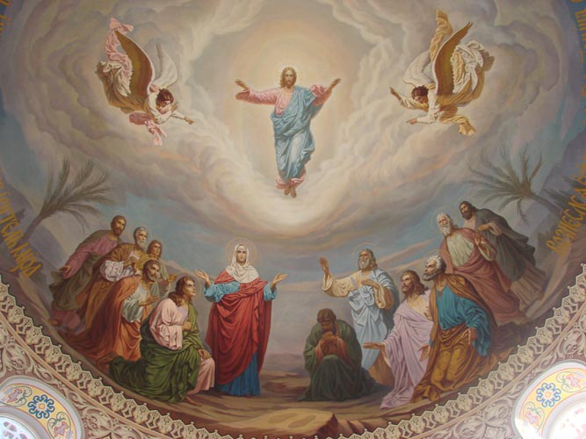 |  | 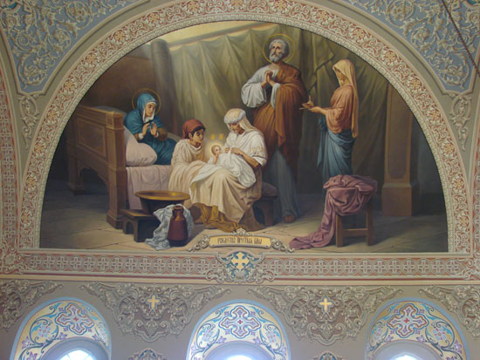
Вознесение | Воздвижение Креста Господня | Рождество Пресвятой Богородицы | Введение во храм Богородицы
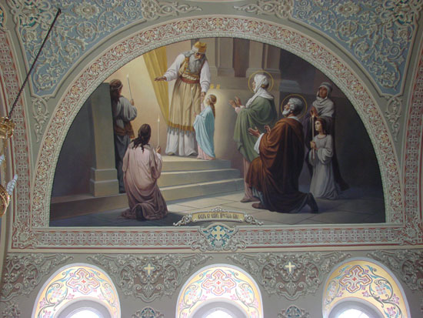 |  | 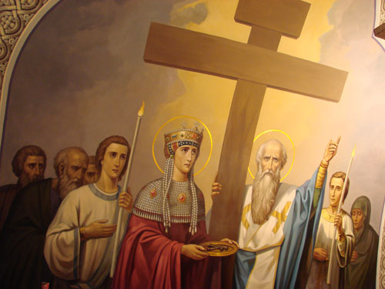

2 вопрос: Назовите имена родителей Богородицы и Иоанна Предтечи.

Родители Богородицы: __________________________________

Родители Иоанн Предтеча: __________________________________

Иоаким и Анна

Захария и Елисавета.

3 вопрос: Вспомните, кто встретил в храме Деву Марию с Младенцем и что произошло необычного при этом событии?

______________________________________________________________________________________________________________________________________________________________________________________________________________________________________________________________________________________________________________________________________________________________________________________________________________________________________________________________________________________________________________________________________________________

Первосвященник встретил и благословил Ее, как это он всегда делал со всеми посвящаемыми Богу. А затем, повинуясь какому-то таинственному порыву, ввел Ее во Святая Святых. Дух Божий внушил первосвященнику, что Мария, избранная Отроковица, достойна войти в самое священное место храма. Она предназначена стать Матерью Сына Божия, Который откроет людям вход в Царство Небесное.

4 вопрос: Сопоставьте различные названия праздников:

Пятидесятница |  | Вход Господень в Иерусалим
Богоявление |  | Воскресение Господне
Пасха |  | Крещение Господне
Вербное воскресение |  | День Пресвятой Троицы

Вопросы к олимпиаде по церковным праздникам

Средняя группа

1 вопрос: Рождение Святой Девы Марии принесло радость не только Ее родителям, но и всем людям, потому что Она… *продолжите предложение*

_____________________________________________________________________________________________________________________________________________________________________________________________________________________________________________________________________________________________________________________________________________________________________________________________________________________________________________________________

была предназначена Богом стать Матерью Сына Божия, Спасителя мира.

2 вопрос: Перечислите двунадесятые праздники.
непереходящие (по хронологии церковного года, который начинается 1 сентября):

переходящие (по хронологии пасхального круга):

не переходящие (по хронологии церковного года, который начинается 1 сентября):

Рождество Богородицы – 21 сентября

Воздвижение Креста Господня – 27 сентября

Введение во храм Пресвятой Богородицы – 4 декабря

Рождество Христово – 7 января

Крещение Господне (Богоявление) – 19 января

Сретение Господне – 15 февраля

Благовещение Пресвятой Богородицы – 7 апреля

Преображение Господне (Спас) – 19 августа

Успение Богородицы – 28 августа

переходящие (по хронологии пасхального круга):

Вход Господень в Иерусалим (Вербное воскресенье) – воскресенье перед Пасхой Господней

Вознесение Господне – 40 день после Пасхи Господней (всегда четверг)

День Святой Троицы (Пятидесятница) – 50 день после Пасхи Господней (всегда воскресенье)

3 вопрос: Кому предстояло быть опорою и хранителем Девы Марии и Богомладенца и почему?

______________________________________________________________________________________________________________________________________________________________________________________________________________________________________________________________________________________________________________________________________________________________________________________________________________________________________________________________________________________________________________________________________________________

праведному Иосифу, т.к. он также происходил из рода царя Давида и по внушению Божию первосвященники обручили его с девой Марией

4 вопрос: Объясните суть праздника Сретение Господне?

______________________________________________________________________________________________________________________________________________________________________________________________________________________________________________________________________________________________________________________________________________________________________________________________________________________________________________________________________________________________________________________________________________________

Старец Симеон символизировал собой окончание Ветхого Завета с его верой и надеждой, а Богомладенец Иисус - Основатель Нового благодатного Союза человека с Богом. Достаточно: Встреча Ветхого Завета и Нового Завета

Вопросы к олимпиаде по церковным праздникам

Старшая группа

1 вопрос: Объясните суть праздника Сретение Господне?

______________________________________________________________________________________________________________________________________________________________________________________________________________________________________________________________________________________________________________________________________________________________________________________________________________________________________________________________________________________________________________________________________________________

Старец Симеон символизировал собой окончание Ветхого Завета с его верой и надеждой, а Богомладенец Иисус - Основатель Нового благодатного Союза человека с Богом. Необходимо дать наиболее правильный и точный ответ.

2 вопрос: Из каких источников мы узнаем о событиях Рождества и Введения во Храм Пресвятой Богородицы?

______________________________________________________________________________________________________________________________________________________________________________________________________________________________________________________________________________________________________________________________________________________________________________________________________________________________________________________________________________________________________________________________________________________

Священное Предание хранит память о этих событиях, некоторые подробности хранятся в Святоотеческих писаниях.

3 вопрос: Какие точки зрения существуют в отношении звезды, путеводящей волхвов с Востока, и описанной в Св. Евангелии?

______________________________________________________________________________________________________________________________________________________________________________________________________________________________________________________________________________________________________________________________________________________________________________________________________________________________________________________________________________________________________________________________________________________

4 вопрос: Если бы ты стал участником или свидетелем одного из событий, ставших Двунадесятым праздником, как изменилась бы твоя жизнь?
_____________________________________________________________________________________________________________________________________________________________________________________________________________________________________________________________________________________________________________________________________________________________________________________________________________________________________________________________________________________________________________________________________________________________________________________________________________________________________________________________________________________________________________________________________________________________________________________________________________________________________________________________________________________________________________________________________________________________________________________________________________________________________________________________________________________________________________________________________________________________________________________________________

